**Bài ôn tập môn Tiếng Việt lớp 1**

1/ Nối ô chữ cho phù hợp

2/ Nối đúng

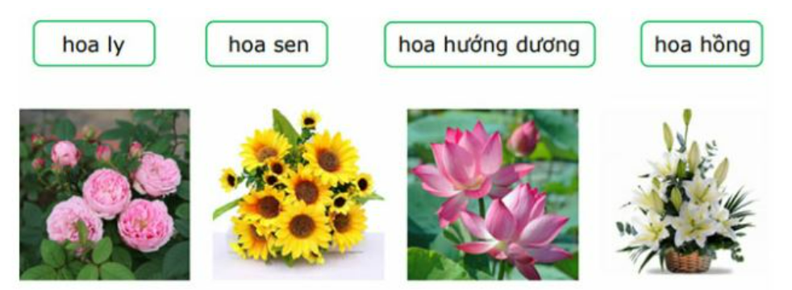

3/ Điền vào chỗ trống vần **oan** hoặc **oăn**:

liên h……….. tóc x………..

băn kh………. cái kh……….